4. Análise Dinâmica

A análise detalhada da primeira e mais importante fase de deformação varisca D₁ na região de Almograve permitiu identificar três impulsos diferentes, respectivamente D_{1a} D_{1b} D_{1c}. Os três impulsos são todos compatíveis com um mesmo campo de tensões, com tensões compressivas máxima (σ₁) e mínima (σ₃) subhorizontais, respectivamente NE-SW e NW-SE, e tensão intermédia (σ₂) subvertical.
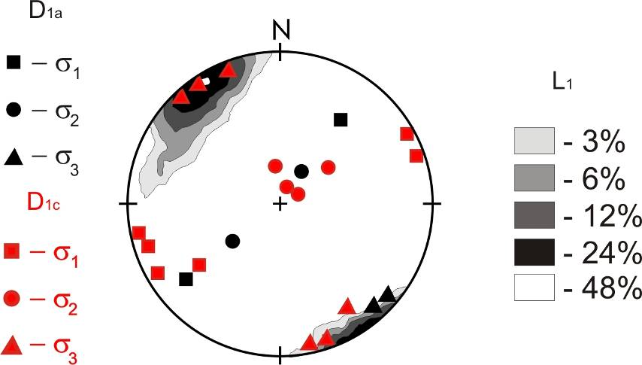

Fig. 78: Comparação entre os estados de tensões nos impulsos diferentes D_{1a} e D_{1c}.

Como podemos observar em fig. 78 os campos de tensões são iguais seja no primeiro impulso D_{1a} seja no último D_{1c}. Os campos de tensões do impulso intermédio D_{1b}, embora não tenham sido determinados com exactidão devido à ausência de estruturas favoráveis, geraram estruturas que são perfeitamente compatíveis com os campos determinados para os outros impulsos da mesma fase (i.e. D_{1a} e D_{1b}); é o caso da lineação de intersecção L₁ que mostra uma orientação geral de NNW-SSE a NW-SE, que é subparalela aos eixos das dobras em Almograve evidenciando por isso uma direcção perpendicular ao eixo de tensão máxima σ₁. Este factor evidencia que os três impulsos são compatíveis com o mesmo campo de tensão, e portanto a formação das estruturas diferentes é imputável só a um processo de deformação progressiva em regime coaxial.
Já nos trabalhos de outros autores que estudaram a região era evidente o carácter progressivo da deformação (Ribeiro, 1983, 1987; Silva et al., 1990; Caroça & Dias, 1998, 2000, 2002) com as evidências das fases diferentes. Em particular Dias & Caroça em trabalhos diferentes investigaram os sectores mais externos da ZSP evidenciando a sobreposição dos dobramentos de fases diferentes, nomeadas D_{1a} e D_{1b}. Neste trabalho foram apresentadas evidências de um outro impulso de deformação referido como D_{1c}. A Tab. I (pág. 18) que apresentava a correlação de fases dos diferentes autores que estudaram a ZSP deve ser modificada à luz dos novos dados (Tab. IV).

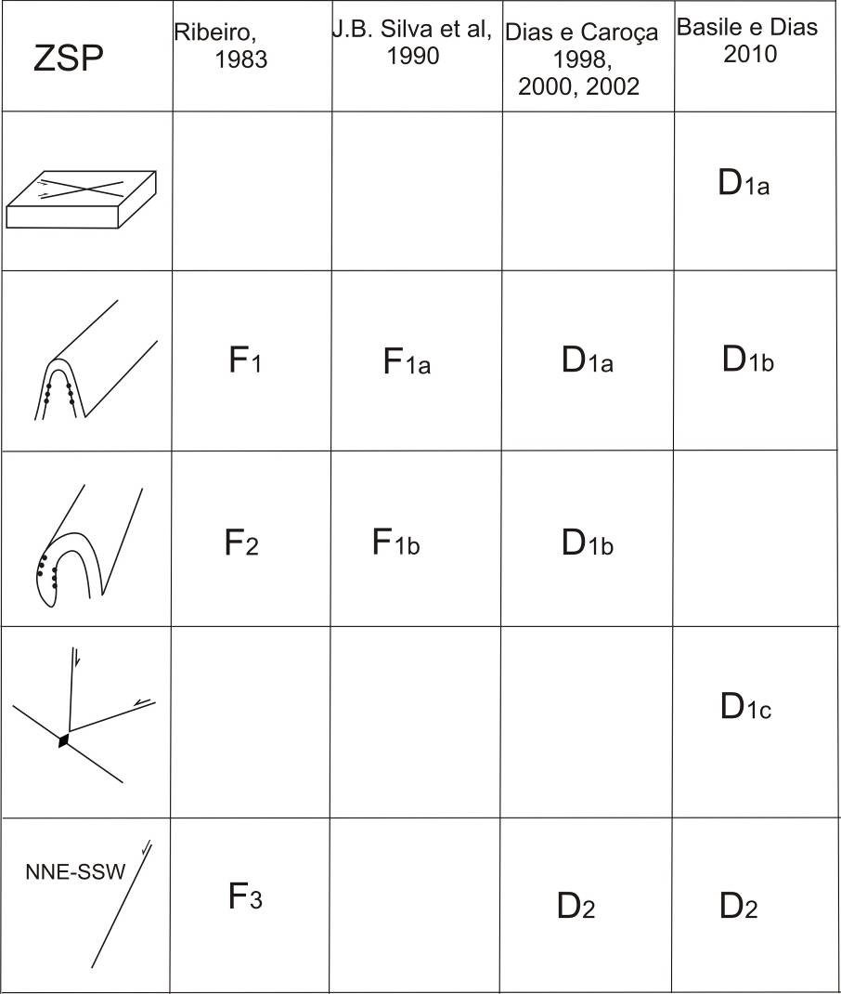
Tabela IV: Fases de deformação e respectiva nomenclatura na ZSP em trabalhos dos autores indicados.

Como evidenciado neste trabalho a continuação da deformação acentua as dobras e leva ao desenvolvimento novos cisalhamentos conjugados NNE-SSW direitos e próximos de E-W esquerdos, que deslocam os flancos das dobras D_{1b}. É de salientar que a fase de redobramento das dobras e cavalgamentos iniciais (referidas por vários autores como F₂, Ribeiro, 1983; F_{1b}, Silva et al, 1990; D_{1b}, Caroça & Dias, 2000), não foi identificada na região de Almograve, pelo que não existem de momentos dados para conseguir hierarquizar temporalmente entres estes dobramentos mais tardios e os cisalhamentos conjugados da D_{1c}.
A primeira e mais importante fase de deformação D₁, é visível ao longo de todo o sector externo da ZSP. Os cisalhamentos D_{1a} por exemplo foram encontrados na Lapa das Pombas (Almograve), no Porto da pesca da Arrifana, no Cachado (Sagres).
As dobras geradas no impulso D_{1b} ao longo de todo o sector externo da ZSP fazem que a vergência das estruturas acentua-se dirigindo-se para WSW a SSW em direcção ao ante-país (foreland) coincidindo, como seria de esperar, com o sentido de propagação da deformação (Carvalho et al., 1971). Do ponto de vista regional, verifica-se que as dobras passam de tombadas nos domínios mais setentrionais a deitadas nos domínios mais a Sul, situação que já foi anteriormente tinha sido descrita (Silva et al., 1990).
Na primeira fase de deformação varisca (D₁), verifica-se que existiu sempre uma grande constância na orientação do campo de tensões, o que mostra claramente que esta fase se caracterizou por um processo de deformação progressiva em regime coaxial.
É importante referir que o tratar-se de uma deformação progressiva associada à migração da frente de deformação para SW (Carvalho et al., 1971) leva a que os impulsos de deformação que temos vindo a descrever tenham um valor apenas local e que, se a relação de sobreposição entre os vários tipos de estruturas se mantém constantes ao longo dos sectores externos da ZSP o mesmo não significa que não exista diacronia. Deste modo, é espectável que quando nas zonas mais externas as estruturas geradas são típicas dos estádios precoces D_{1a}, nos sectores mais internos estão já a formar-se estruturas que, pelas suas características são correlacionáveis com a D_{1b}. A continuação da deformação leva à migração das estruturas precoces para os sectores mais externos o mesmo acontecendo com as estruturas associadas ao processo de dobramento (fig. 79).

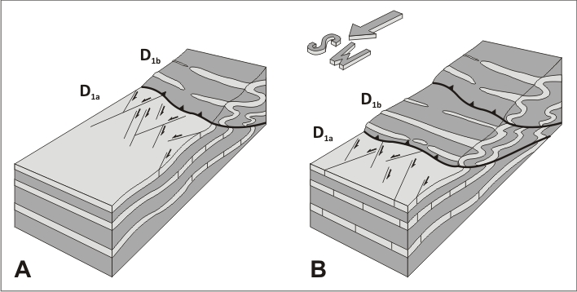
Fig. 79- Sobreposição de estruturas geradas em diferentes situações geodinâmicas devido ao carácter progressivo da deformação:
A- Génese de estruturas variscas precoces (D_{1a}) nos sectores frontais da faixa deformada que contrastam com os dobramentos acentuados (D_{1b}) dos sectores mais internos (adap. de Price & Cosgrove 1990);
B- Progressão da deformação para os sectores mais externos originando padrões de interferência entre estruturas.

Ao contrário do que se passa com a principal fase de deformação varisca, a deformação D₂ apresenta uma distribuição bastante heterogénea sendo encontrada apenas nalguns sectores. Embora os cisalhamentos esquerdos da fase de deformação tardi-varisca D₂ NNE-SSW esquerdos sejam normalmente considerados conjugados do sistema ENE-WSW direito (Ribeiro, 1983; Silva et al., 1990), verifica-se que eles são claramente predominantes (Caroça & Dias, 2002) tornando-se as estruturas D₂ mais penetrativas. Com efeito, eles são identificados ao longo de todo o litoral SW de Portugal sendo os responsáveis pela orientação NNE-SSW de muitos troços da arriba. Contudo, apesar de bastante frequentes ao longo de todo o litoral, onde são particularmente visíveis na plataforma de abrasão, do ponto de vista da sua continuidade individual, verifica-se que ela nunca ultrapassa as poucas centenas de metros para larguras métricas a decamétricas (fig. 80).
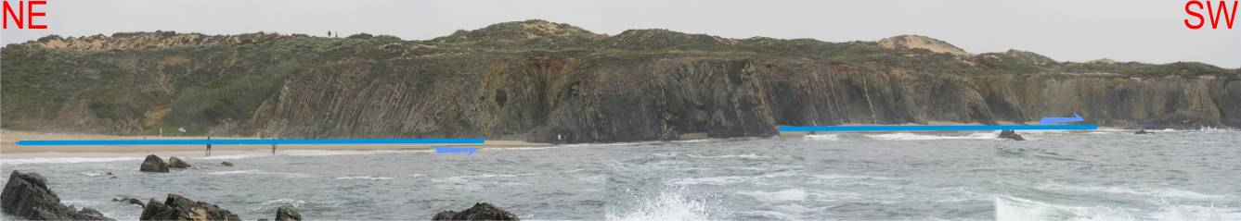

Fig. 80: Corredores de cisalhamentos métricos da fase tardi-varisca D₂ na praia da Foz dos Ouriços (localização em fig. 56).

As estruturas mesoscópicas desenvolvidas ao longo destas zonas de cisalhamento evidenciam clara movimentação esquerda. De particular importância entre estas estruturas são as dobras en echelon com planos axiais N60°E as quais muitas vezes se associa uma clivagem de plano axial que nunca chega a atingir a penetrabilidade da clivagem S₁ (Dias et al., 2000).
No que diz respeito à idade desta segunda fase de deformação D₂, o regime semi-dúctil em que foram geradas as estruturas e o facto de nunca serem encontradas no Triásico suprajacente implica uma idade Paleozóica (Caroça & Dias 2001). Tendo em consideração o paralelismo com a situação descrita para a região de Sagres (Caroça e Dias 2001) esta ultima fase de deformação deve pertencer ao Pérmico, ou ao Estefaniano superior. Pode-se assim correlacionar esta última fase de deformação tarde-varisca D₂ com a denominada deformação Tardi-Varisca descrita para a Zona Centro Ibérica (ZCI), onde a movimentação esquerda ao longo de direcções NNE-SSW nas últimas fases da orogenia varisca (Ribeiro, 1974), é confirmada. Os novos dados obtidos no sector entre as praias da Foz dos Ouriços e da Breja Larga (ambas imediatamente a norte da praia de Almograve) permitiram evidenciar o que podemos considerar um impulso tectónico associado aos estádios mais tardios da primeira fase de deformação e que passamos a designar por D_{1c}; este impulso terá sido responsável pela génese dos cisalhamentos NNE-SSW direitos que serão depois reactivados como desligamentos esquerdos durante a fase D₂. As últimas fases associadas à formação do orógeno Varisco são o resultado da colisão intracontinental entre a Laurásia e a Gondwana, que são os últimos dois grandes blocos continentais a unir-se na formação da Pangeia (final do Carbónico / Pérmico, 290 Ma; Ribeiro 2002).
Fig. 81: O orógeno Varisco como resultado da collisao entre Laurrússia e Gondwana num regime transpressivo direito (adap. de Almeda e Dias 2010).

A colisão entre os dois blocos é controlada por desligamentos E-W direitos entre os blocos num modelo de tipo dominó controlado por falhas direitas que a nível da Península Ibérica são a falha Norte pirenaica e a falha de Açores-Gibraltar (Ribeiro, 2002). Em Almograve observa-se claramente que a fase D₂, não penetrativa, com desenvolvimento heterogéneo, afecta todas as estruturas anteriores, e reorienta, rejogando os corredores direitos NNE-SSW da fase D_{1c}, como esquerdos.

